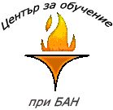

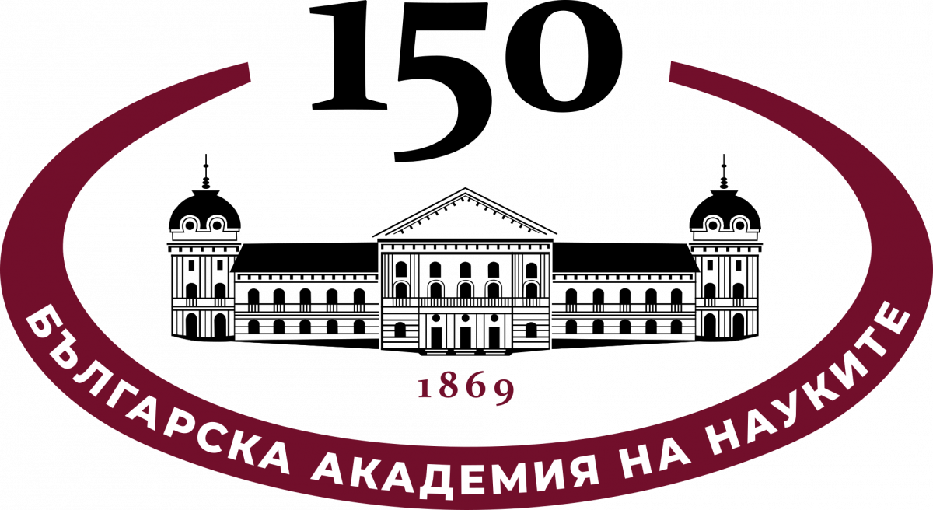

**ЦЕНТЪР ЗА ОБУЧЕНИЕ**

**БЪЛГАРСКА АКАДЕМИЯ НА НАУКИТЕ**



**П О К А Н А**

**за участие във**

**Втори интердисциплинарен**

**докторантски форум**

**посветен на 150та годишнина на**

**Българската академия на науките**

**29-31 август 2019г.**

**хотел „Самоков”, Боровец**

Форумът е предназначен за докторанти, които се намират на различен етап от своето научно и кариерно развитие.

Събитието има за цел да предостави на младите хора възможност да споделят своите научни идеи, да насърчи интердисциплинарното мислене, да подпомогне обмена на научно знание, комуникацията с колеги и утвърдени учени.

Очакваме Вашето активно участие!

**Информация за участниците**

Докторантите могат да участват във форума, като представят своите изследвания под формата на **доклад** (PowerPoint презентация) или **постер**. Представянето на докладите е ограничено в рамките на 10 минути. Размерът на постерите не трябва да надхвърля 80/145см.

Докторантите, които желаят да участват с доклад или постер в събитието, е необходимо да попълнят [**Форма за регистрация и резюме**](https://drive.google.com/open?id=16qutDCsLsZN5zRZ5KYRcCypybd_Fl8_f) и да я изпратят на електронна поща: [phdforumbas@gmail.com](mailto:phdforumbas@gmail.com). Формата за регистрация и резюме може да бъде изтеглена и от уебсайта на Център за обучение – БАН [www.edu.bas.bg](http://www.edu.bas.bg).

Всеки докторант може да участва в конференцията само с един доклад или постер.

На всички докторанти, които са представили по време на форума доклад или постер, ще бъдат признати **20 кредита**.

Участниците с доклади и постери ще бъдат оценявани от научно жури. Най-добрите научни разработки ще бъдат наградени за отлично представяне.

Официалният език на форума е български.

Участието във Втория интердисциплинарен докторантски форум е **безплатно за докторанти от Българска академия на науките** и включва: настаняване за 2 нощувки тип пълен пансион (FB), сборник с резюмета на представените на събитието доклади или постери и сертификат за участие.

**Докторанти от други ВУЗ**, които имат желание да участват във форума, е необходимо да заплатят **такса правоучастие от 100 лева**. Таксата за правоучастие следва да бъде преведена **по банков път** по сметката на Център за обучение – БАН:

**Център за обучение**

**УниКредит Булбанк**

**IBAN: BG12 UNCR 9660 3120 7151 16**

**BIC: UNCRBGSF**

В графа „Основание за плащане” е необходимо да се посочи: Такса правоучастие Докторантски форум и името на участника.

**Важно:** Не е възможно заплащане на такса правоучастие на място в дните на провеждане на форума.

**Срокове**

**30 юни 2019г.** – Изпращане на [Форма за регистрация и резюме](https://drive.google.com/open?id=16qutDCsLsZN5zRZ5KYRcCypybd_Fl8_f)

**15 юли 2019г.** – Потвърждение за приемане на доклада или постера

**20 юли 2019г.** – Заплащане на такса правоучастие (за докторанти от други ВУЗ)

**30 юли 2019г.** – Публикуване на програмата на форума на уебсайта на Център за обучение – БАН [www.edu.bas.bg](http://www.edu.bas.bg)

**Организатор на Втори интердисциплинарен докторантски форум**

Център за обучение – БАН, Кариерен център към ЦО-БАН

[www.edu.bas.bg](http://www.edu.bas.bg)



**Организационен комитет**

**Председател:**

проф. дбн Евдокия Пашева, Директор на Център за обучение – БАН

**Екип:**

Райна Грозданова, главен експерт към Сектор „Общо обучение” към ЦО-БАН

гл. ас. д-р Виктория Недева-Атанасова, координатор към Кариерен център към ЦО-БАН

Петя Александрова, старши експерт към ЦО-БАН

Томина Галибова, главен експерт към Отдел "Международна дейност, оперативни програми и проекти", БАН

Йорданка Червенкова, координатор към Сектор „Езиково обучение” към ЦО-БАН

**Контакти и информация**

Електронна поща за изпращане на [Форма за регистрация и резюме](https://drive.google.com/open?id=16qutDCsLsZN5zRZ5KYRcCypybd_Fl8_f): [phdforumbas@gmail.com](mailto:phdforumbas@gmail.com)

Уебсайт на Център за обучение – БАН [www.edu.bas.bg](http://www.edu.bas.bg)

Фейсбук страница на Кариерен център към ЦО-БАН <https://www.facebook.com/careercenterbas/>

Виктория Недева-Атанасова, GSM 0888 269 004

Петя Александрова, GSM 0882 437 204